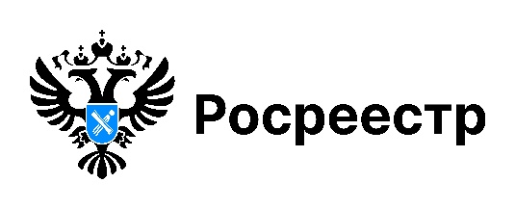

**Проекту «Час Росреестра – в МФЦ» три года**

В сентябре 2025 года проекту Управления Росреестра   
по Новосибирской области «Час Росреестра – в МФЦ» исполняется три года.

Проект «Час Росреестра – в МФЦ» – это бесплатные консультации для граждан, проводимые сотрудниками новосибирского Росреестра   
на площадках филиалов МФЦ г. Новосибирска и Новосибирской области.

С сентября 2022 года проконсультировано более тысячи новосибирцев.

Сегодня очные консультации реализуются на семи площадках МФЦ города Новосибирска и Новосибирской области: «площадь Труда», «Зыряновский», «Железнодорожный», «Советский», г. Бердска, Татарского района и р.п. Краснообск.

Консультации проводятся каждый четверг с 14:00 до 15:00.

За первое полугодие 2025 года лидерами по количеству заявителей, получивших консультации, стали МФЦ «Зыряновский»   
и «Железнодорожный».

Топ популярных вопросов от заявителей:

- дарение, купля-продажа, использование материнского капитала;

- межевание земельных участков.

Графики консультации публикуются в официальной группе Управления Росреестра по Новосибирской области в [ВКонтакте](https://vk.com/rosreestr_nsk) (раздел «Час Росреестра» на главной странице), анонсы – на сайте Росреестра   
и на официальных страницах Управления в социальных сетях.

Следите за нашими новостями тут:

- [Телеграм](https://t.me/rosreestr_nsk)

- [Одноклассники](https://ok.ru/rosree)

- [Дзен](https://dzen.ru/rosreestr_nsk)

***материал подготовлен Управлением Росреестра***

***по Новосибирской области***

**Об Управлении Росреестра по Новосибирской области**

Управление Федеральной службы государственной регистрации, кадастра и картографии по Новосибирской области (Управление Росреестра по Новосибирской области) является территориальным органом федерального органа исполнительной власти, осуществляющим функции по государственной регистрации прав на недвижимое имущество и сделок с ним, государственному кадастровому учету недвижимого имущества, по оказанию государственных услуг в сфере осуществления государственной регистрации прав на недвижимое имущество и государственного кадастрового учета недвижимого имущества, землеустройства, государственного мониторинга земель, лицензирования геодезической и картографической деятельности, а также функции в сфере геодезии и картографии, наименований географических объектов, по федеральному государственному контролю (надзору) в области геодезии и картографии, федеральному государственному земельному контролю (надзору), государственной кадастровой оценке объектов недвижимости, федеральному государственному контролю (надзору) за деятельностью саморегулируемых организаций. Руководителем Управления Росреестра по Новосибирской области является Светлана Евгеньевна Рягузова.

**Контакты для СМИ:**

Управление Росреестра по Новосибирской области

630091, г. Новосибирск, ул. Державина, д. 28

Электронная почта:

[oko@r54.rosreestr.ru](mailto:oko@r54.rosreestr.ru)

Сайт: [Росреестр](https://rosreestr.gov.ru/)